KAKO KUPITI KAKOVOSTEN MED PRIDELAN V SLOVENIJI?
Skoraj na vsakem izletu skozi naše podeželje vas bo pot peljala mimo kakšnega čebelnjaka, ki stoji v idiličnem naravnem okolju. Slovenija je dežela z bogato čebelarsko tradicijo in ponosnimi čebelarji, podnebne razmere so za čebelarjenje dokaj ugodne, velika rastlinska pestrost naravnega okolja pa nam omogoča pridelovanje kakovostnega medu različnih vrst.
Tako kot pri kupovanju ostalih živil, se moramo tudi pri medu vprašati, ali je res varen in kakovosten, z znanim poreklom, pridelan na naraven način kot proizvod naših čebel. Kako se lahko prepričamo, da vse to drži in da smo res kupili kakovosten med? Eden izmed načinov je, da kupimo med čebelarjev, ki so vključeni v evropske sheme kakovosti.
V Sloveniji je približno 11 000 čebelarjev, med njimi je 468 takšnih, ki zagotavljajo višjo kakovost svojega medu z vključitvijo v eno izmed evropsko priznanih shem kakovosti. V Sloveniji imamo tri takšne sheme za med.
»Slovenski med z zaščiteno geografsko označbo«, je eden izmed redkih zaščitenih živilskih pridelkov, ki v imenu nosi ime naše države. To ni vsak med pridelan v Sloveniji, ampak zgolj med čebelarjev, ki so vključeni v shemo kakovosti. Vsi postopki od pridelave, do polnjenja tega medu potekajo na geografskem območju republike Slovenije, ustrezati pa mora tudi višjim kriterijem kakovosti. To je zagotovljeno z laboratorijskimi analizami medu in kontrolami pri čebelarjih. V to shemo je trenutno vključenih 439 čebelarjev, njihov med pa prepoznamo po posebni zaščitni prelepki, katera je opremljena z evropskim znakom kakovosti »zaščitena geografska označba«, ter unikatno serijsko številko, s katero je zagotovljena sledljivost, saj jo lahko povežemo z dotičnim čebelarjem koristnikom sheme kakovosti. Čebelar, ki je vključen v shemo višje kakovosti kot je »SMGO« jasno sporoča svojim potrošnikom da ima ogromno čebelarskega znanja, dela vestno, brez strahu pred dodatno kontrolo, njegov med pa je varen in kakovosten, s tem pa tudi vreden višje cene.
Prelepka za »Slovenski med z zaščiteno geografsko označbo«
Evropski znak kakovost
»Zaščitena geografska označba«
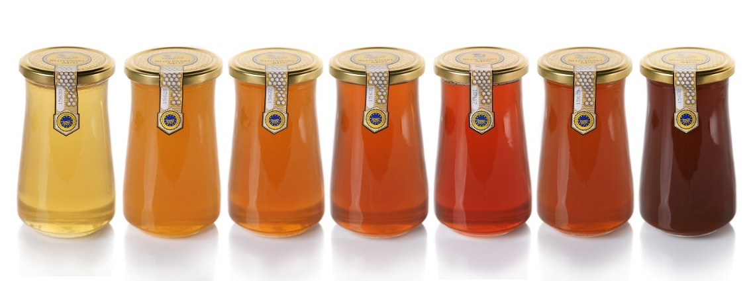
Vrstna pestrost »Slovenskega medu z zaščiteno geografsko označbo«
Od leve proti desni: akacijev, cvetlični, lipov, kostanjev, smrekov, hojev in gozdni med
V kolikor pa želite okusiti med s prav posebnimi značilnostmi specifičnega rastlinskega sestoja neokrnjene narave, kupite med čebelarjev, ki so vključeni v naslednji dve shemi kakovosti.
»Kraški med« z 12 vključenimi čebelarji je posebnost našega Krasa, tamkajšnji čebelarji poleg bolj znanih vrst medu pridelajo še med divje češnje, rešeljike in žepka.
»Kočevski gozdni med« z 17 vključenimi čebelarji, kateri pridelujejo odličen gozdni, smrekov, hojev in lipov med.
Za čebelarje, ki so vključeni v zgornji dve shemi kakovosti velja, da pridelujejo med na manjšem geografskem območju oziroma regiji s posebnim rastlinskim sestojem, kar daje medu tega porekla značilen okus in aromo. Njihov med nosi evropski znak kakovosti »Zaščitena označba porekla«. Dodatna kakovost je prav tako zagotovljena s kontrolami in laboratorijskimi analizami.
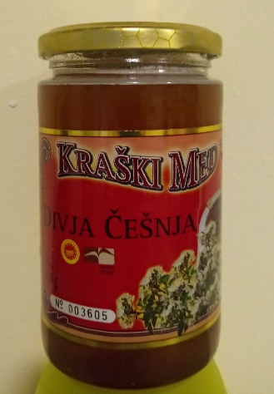

Evropski znak kakovost
»Zaščitena označba porekla«

Kočevski gozdni med z zaščiteno označbo porekla.
Kraški med z zaščiteno označbo porekla.

Med čebelarjev vključenih v evropske sheme kakovosti je slovenskega porekla z zagotovljeno višjo kakovostjo in bogato pestrostjo okusov.
Aljaž Debelak
Svetovalec za varno hrano
Čebelarska zveza Slovenije, Javna svetovalna služba v čebelarstvu

